管理体系审核记录表
过程与活动、  抽样计划 | 涉及条款 | 受审核部门：生产技术部 主管领导：马金光 陪同人员：孙维超 | 判定
 |  | 审核员：姜海军 审核时间：2021.11.1
 |  | 审核条款：QMS:5.3组织的岗位、职责和权限、6.2质量目标、7.1.3基础设施、7.1.4过程运行环境、8.1运行策划和控制、8.3产品和服务的设计和开发不适用确认、8.5.1生产和服务提供的控制、8.5.2产品标识和可追朔性、8.5.4产品防护、8.5.6生产和服务提供的更改控制，
组织的岗位、职责和权限 | Q 5.3 | 生产技术部主要作用、职责和权限包括:负责基础设施管理控制，负责生产和服务提供的控制，包括制定生产计划，科学合理调度，确保生产计划及时按期完成，负责产品标识，并确保在必要时实现可追溯性，负责生产进度、安全生产管理。  生产技术部上述作用和职责、权限基本得到有效沟通和实施。
目标 | Q:6.2 | 部门目标：  生产技术部 目标 考核结果  设备完好率90% 100%  一次检验合格率≥96 100%  考核情况：2021年7月28日统计考核已完成。
基础设施 | Q7.1.3 | 公司目前对防腐、保温、涂塑钢管、管件的生产销售；螺旋钢管，无缝、直缝钢管、石油套管、管道配件的销售所用设备已进行了登记管理。  公司配置的设备主要有：中频炉、涂覆机、切割机、穿管机、发泡机、起重机（租赁）、文件柜、电脑、打复印机、车辆等。  抽查保养检修记录，按规定实施了计划，查到2021年6月份、9月份对中频炉、涂覆机、发泡机的“设备维护保养实施记录”，主要进行了电器有效性检查和清洁维修保养。  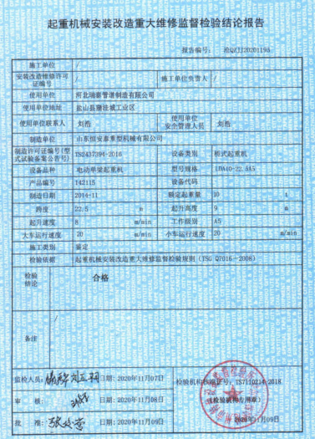  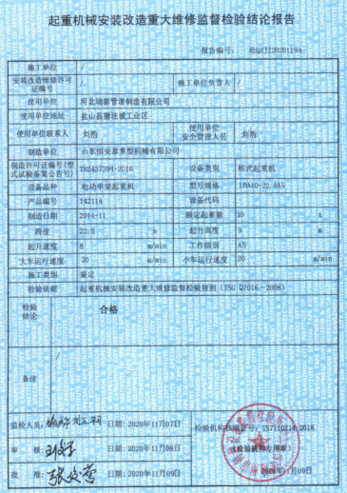  特种设备：租赁厂房内有起重机，提供了租赁方的起重机检验合格报告，检验日期2020.11.9日，在有效期内。 | 符合
过程运行环境 | Q7.1.4 | 工作环境控制内容包括：生产现场明亮、通风、按区域存放、标识清楚、配备消防器材且在有效期内。识别工作环境所需适宜的防火、通风等要求。  车间通风良好，光线充足，地面基本整洁，物品摆放不够整齐。仓库与车间在一起，货物按类别分区存放，消防通道畅通。  企业确定并提供了产品要求所需的工作环境，工作环境适宜，现有工作环境能满足提供合格的产品以及生产销售服务的需要。  企业过程运行环境控制符合要求。
运行的策划和控制 | Q8.1 | 公司对防腐、保温、涂塑钢管、管件的生产销售；螺旋钢管，无缝、直缝钢管、石油套管、管道配件的销售过程进行了策划。  产品执行：CJ/T114-2000高密度聚乙烯外护管聚氨酯泡沫塑料预制直埋保温管，CJ/T155-2001标准高密度聚乙烯外护管聚氨酯硬质泡沫塑料预制直埋保温管，GB/T29046-2012城镇供热预制直埋保温管道技术指标检测方法、GB/T 29047-2012高密度聚乙烯外护管硬质聚氨酯泡沫塑料预制直埋保温管及管件、CJ/T 200-2004城镇供热预制直埋蒸汽保温管技术条件，DL/T935-2005 钢塑复合管和管件，CJ/T 120-2008给水涂塑复合钢管，GB/T23257-2009埋地钢质管道聚乙烯防腐层，SY/T 6854-2012埋地钢质管道液体环氧外防腐层技术标准，SY/T 0414-2007钢质管道聚乙烯胶粘带防腐层技术标准等标准及顾客要求等。并作为产品的质量目标和要求。  制定的产品生产工艺图和销售流程图清晰地描述了产品生产和销售服务的过程。  组织确定了《工艺卡》、《作业指导书》、《安全操作规程》、《工艺守则》、《产品检验规范》、《销售服务作业指导书》等文件，描述了产品实现的方法和接收准则。  体系覆盖的产品为：防腐、保温、涂塑钢管、管件、螺旋钢管、无缝、直缝钢管、石油套管、管道配件。  公司为产品实现提供了充足的资源，如：设备、人员、车间、仓库、物料、资金等。  为提供证据公司确定了有关产品实现的记录，如“进厂检验报告”、“流程卡”、“成品检验单”、“销售服务检查记录”、“产品质量证明书”等。  与部门负责人沟通，在产品实现过程中，当生产工艺、条件、环境或人员等因素发生变化，对产品质量有影响或不满足顾客要求时，生产技术部根据实际情况组织技术人员、供销部、质检部负责人员商议生产更改事项，将结果及时通报相关部门以避免非预期变更带来的影响。  目前暂无更改情况。  运输过程外包，按照Q8.4条款要求进行控制。  组织对产品实现的策划管理符合标准的要求。
不适用确认 | Q8.3 | 组织按照产品标准和顾客要求进行加工销售，不需进行产品和销售服务的设计和开发，因此对标准的8.3条款不适用，且不影响组织提供满足顾客要求和适用法律法规要求的产品的能力或责任，不适用合理。
生产和服务提供的控制 | Q8.5.1  现场观察 | 组织在手册中规定了生产服务的具体控制要求，符合标准要求。  生产技术部目前从事的仍然是“防腐、保温、涂塑钢管、管件的生产” ，通常依据客户的订货计划来确定需要生产“防腐、保温、涂塑钢管、管件” 的数量、规格、型号、交货期，从而控制生产和销售的有序进行。  生产流程没有变化：  防腐和涂塑钢管、管件：原材料验收→钢管表面处理→加热→涂敷→检测入库；  保温钢管、管件：原材料验收→黑甲壳套加工→管件外部打木块支撑→穿管（套PE黑甲壳套）→发泡→检测入库；  a) 组织和生产车间通过订单合同、图纸、产品规格型号、产品标准描述产品特性的信息。  b) 组织编制了产品的作业指导书《图纸》、《工艺卡》、《3PE涂敷岗位操作规程》、《内外涂敷环氧树脂涂料作业指导书》、《设备操作规程》等文件，文件中描述了各工序的工艺内容和控制指标，作为操作人员的作业指南。  c) 组织为生产配备了适宜的生产设备和设施，现场观察生产设备中频炉、涂覆机、切割机、穿管机、发泡机、起重机能工作正常。  d) 组织为各工序配备了钢卷尺、游标卡尺、电火花检漏仪等监视测量设备。  e) 组织对生产过程和产品实施了监视和测量，并作了相应记录。  检验活动包括原材料检验、工序检验、成品检验。生产过程中使用的记录有：“进厂检验报告”、“工艺流程卡”、“保温管检验记录”、“弯头检验记录”、“产品检测报告”等，符合要求。  过程产品和最终产品的监视和测量记录见 Q8.6 审核记录。  f) 质检部负责对产品的放行，供销部负责产品交付和交付后活动的实施，产品经过测试检验合格后方可放行和交付，供销部依据合同出具发货单，由客户联系物流公司进行送货，经顾客接受签字带回公司做账。需要售后服务时由供销部负责联系售后服务工作。  g）为生产过程配备了必要的人员，无特殊工种。  h）通过日常班前会和技能培训提高操作工的熟练程度，可以起到防错作用。  I）生产技术部负责关键、特殊过程的确认和控制，经公司识别，本公司的生产过程中需确认的过程为：涂覆、发泡过程，查到涂覆过程的特殊过程确认记录，2021.6.3日王云龙等对制造工艺、设备、工艺参数、人员进行了确认，符合要求。  未能提供对发泡特殊过程进行确认的证据，不符合规定要求，开具了不符合报告。  现场审核观察，  涂防腐层工序：有作业指导书和图纸，3个操作工使用涂覆机对1050螺旋管进行涂防腐层作业，防腐类型：3PE，技术要求：电机频率10转/MIN：涂敷压力6MPa，第一层环氧粉末打底层，层厚大于80微米，第二层涂胶粘剂，层厚大于400微米，第三层涂聚乙烯，层厚大于1500微米，辊道轮间距480mm，辊道轮倾角：20，涂层区螺距：275-285mm，加热区温度（185℃、220℃、225℃、225℃、230℃），现场观察工序操作满足工艺要求。  涂塑钢管生产环氧树脂内层喷涂工序：2人作业，先用中频炉加热抛光后的DN300钢管，要求温度180℃以上，加热后吊至喷涂线，喷涂一层环氧树脂，要求色泽均匀无脱皮无漏喷，观察实际操作，符合操作规程。  外甲壳套加工工序：2人正在用切割机切割850弯头用甲壳套，先根据弯头的形状、规格尺寸、角度在直甲壳套上划线，然后根据划线进行分割，然后再根据弯头形状分别组对成型，用铆钉机铆接，最后在接缝处覆盖胶条，然后用热熔喷枪加热胶条至熔化状态，要求无漏缝，观察实际操作，符合操作规程。  发泡工序：有发泡作业指导书，现场2名工人正在为820保温管夹层发泡，操作设备：高压发泡机，黑白料聚氨酯（配比1:1.05）一起搅拌后倒入发泡机，发泡温度控制在20℃以上，压力控制在8MPa，要求分段发泡，发泡均匀、无空隙、无溢出，然后自然熟化12小时以上，观察实际操作符合操作规程。  通过现场观察以上工序操作均符合操作文件要求。
产品标识和可追朔性 | Q8.5.2 | 采购产品通常保留厂家标签、合格证等方式对产品进行标识，产品附有“合格证”有产品名称、型号、日期、质检人员代号等信息，可作为追溯性标识，同时可根据采购合同、销售合同，入厂检验记录等进行追溯。  生产标识可追溯：按出厂检验记录、工艺流程卡、生产日期班次、生产人员岗位、采购计划和采购检验等生产检验记录实现追溯。  经现场查验标识齐全、清晰、正确，产品标识管理基本符合标准要求，并满足实际需要。
产品防护 | Q8.5.4 | 公司对产品搬运、包装、贮存、运输以及交付等过程的防护实施控制：  1、搬运：配置适宜的搬运工具，大件产品用起重机，采用合理的搬运方法，对易损、危险物品制定专门的搬运指导书，搬运人员按要求执行，做好产品防护，防止丢失和损坏。  2、包装：包装人员核对产品合格证，保持产品外观清洁、完整，按装箱单核对装箱产品，包装后进行正确标识。  3、贮存：规范仓库管理，保持安全适宜的贮存环境，先进先出，建立台账，定期盘点，经常查看库存物品。  4、运输：用防震材料添紧，避免相互碰撞造成破损，对运输供方进行合格评定，签订运输合同，保证产品运输质量，并对运输质量进行记录，跟踪监督。  5、交付：产品交付防护延续到交付的目的地。  公司自体系运行以来，未发生由于产品防护不当导致产品质量事故的情况，防护措施能够满足要求。  现场产品防护能够按照策划的要求实施，满足策划的要求。
更改控制 | Q8.5.6 | 如果发生生产的更改，如生产项目或者生产标准发生变化公司会对相关生产规定或者生产标准进行评审，通过后按新的生产规定或者生产标准进行提供新的生产。目前均是成熟产品生产，没有发生变更。

说明：不符合标注N

